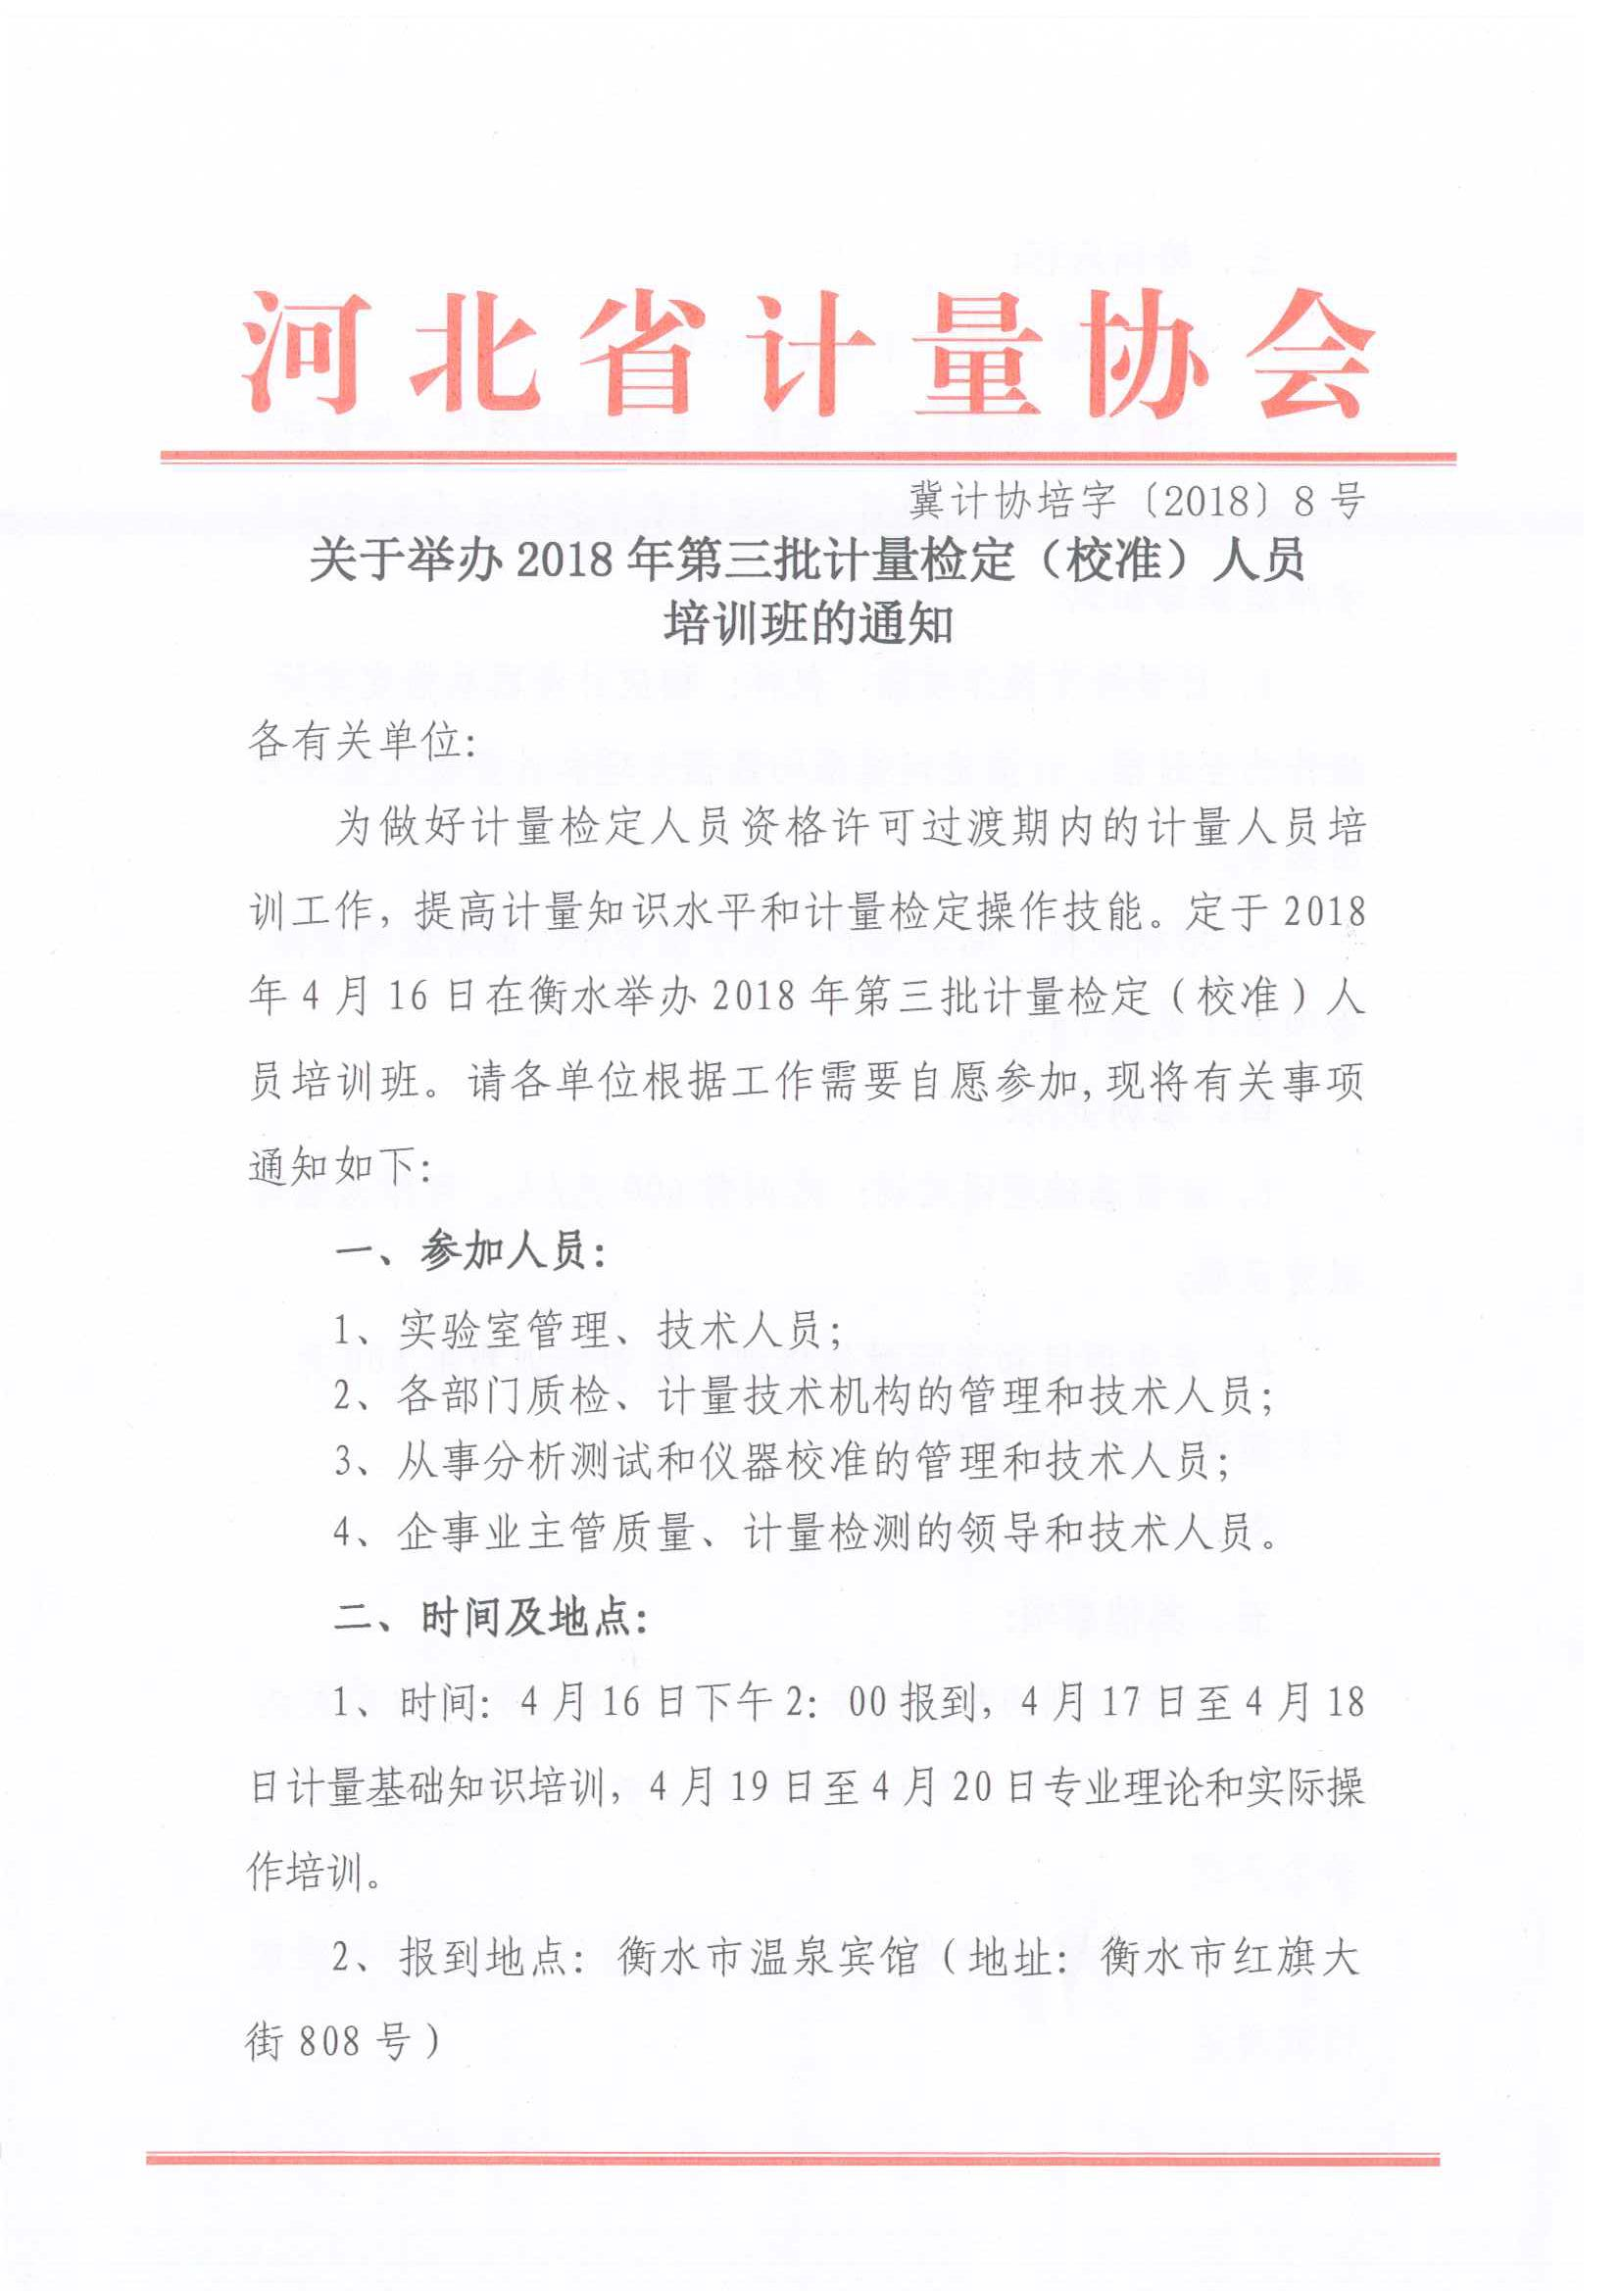
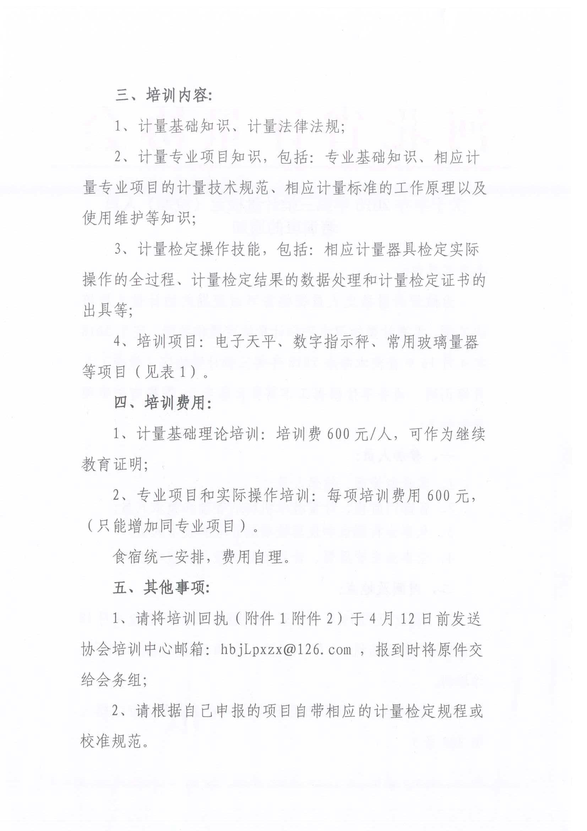
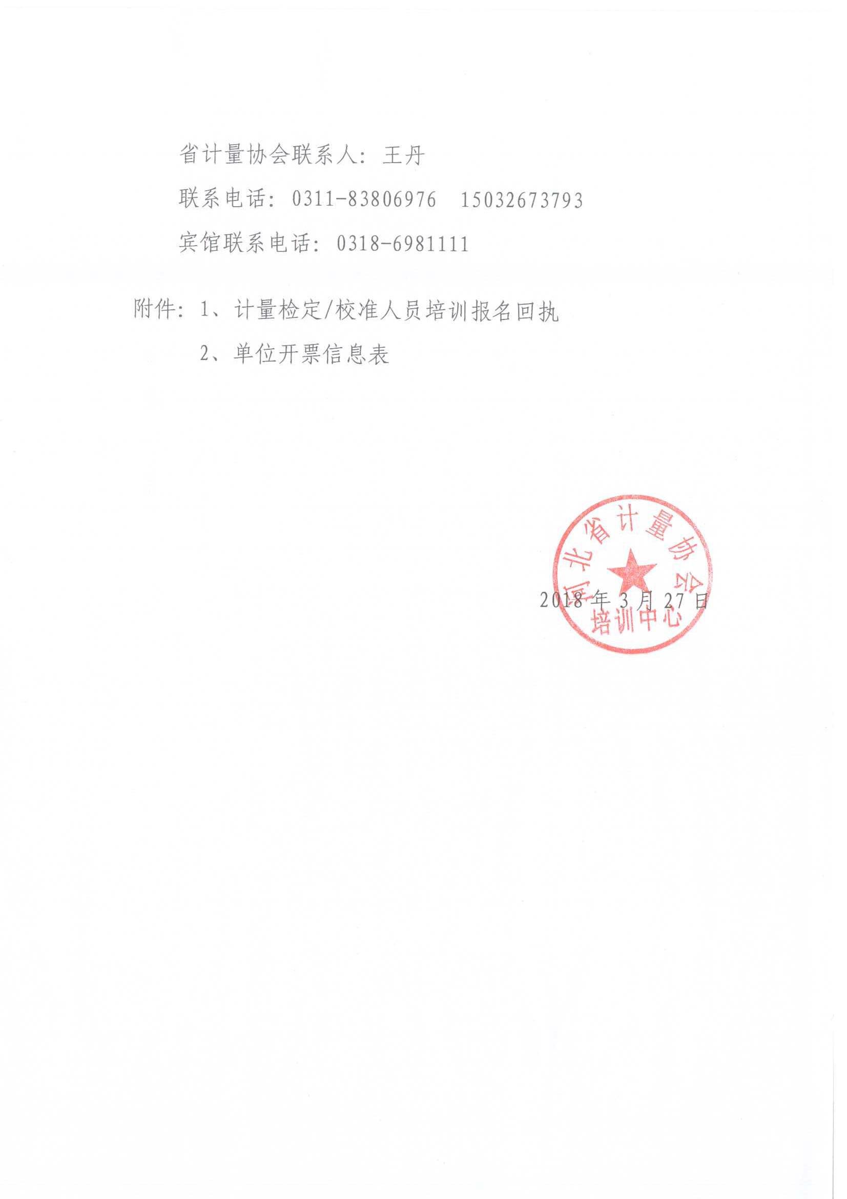
表1： 第三批计量检定（校准）人员培训项目
 | JJG351-1996工作用廉金属热电偶 |  | JJG996—2012《压缩天然气加气机检定规程》 |  | JJG425-2003《水准仪检定规程》
 | JJG130-2011工作用玻璃液体温度计 |  | JJG49—2013《弹性元件式精密压力表和真空表检定规程》 |  | JJG414-2011《经纬仪检定规程》
 | JJG131-2004电接点玻璃液体温度计 |  | JJG882-2004《压力变送器检定规程》 |  | JJG 146—2011《量块检定规程》
 | JJG226-2001双金属温度计 |  | JJG882-2004《压力变送器检定规程》 |  | JJG 30—2012《通用卡尺检定规程》
 | JJG310-2002压力式温度计 |  | JJG270-2008《血压计和血压表检定规程》 |  | JJG31-2011《高度卡尺检定规程》
 | JJG874-2007温度指示控制仪 |  | JJG112-2013《金属洛氏硬度计检定规程》 |  | JJG34-2008 《指示表(指针式、数显式)检定规程》
 | JJG617-1996数字温度指示调节仪检定规程 |  | JJG150-2005《金属布氏硬度计检定规程》 |  | JJG379-2009《大量程百分表检定规程》
 | JJG951-2000模拟式温度指示调节仪检定规程 |  | JJG139-2014《拉力、压力和万能试验机检定规程》 |  | JJG33—2002《万能角度尺检定规程》
 | JJG74-2005工业过程测量记录仪检定规程 |  | JJG476-2001《抗折试验机检定规程》 |  | JJG 21—2008《千分尺检定规程》
 | JJG874-2007温度指示控制仪 |  | JJG52-2013《弹性元件式一般压力表、压力真空表和真空表检定规程》 |  | JJG 146—2011《量块检定规程》
 | JJG617-1996《数字温度指示调节仪检定规程》 |  | JJG 687-2008《液态物料定量灌装机检定规程》 |  | JJG 56—2000《工具显微镜检定规程》
 | JJG951-2000《模拟式温度指示调节仪检定规程》 |  | JJG98-2006机械天平检定规程 |  | JJG 117—2013《平板检定规程》
 | JJG74-2005《工业过程测量记录仪检定规程》 |  | JJG1036-2008电子天平检定规程 |  | JJG124-2005《电流表、电压表、功率表及电阻表检定规程》
 | JJG577-2012《膜式燃气表检定规程》 |  | JJG99-2006砝码检定规程 |  | JJG123-2004《直流电位差计检定规程》
 | JJG225-2010《热能表》检定规程 |  | JJG196-2006《常用玻璃量器检定规程》 |  | JJG125-2004《直流电桥检定规程》
 | JJG307-2006《机电式交流电能表检定规程》 |  | JJG539-1997《数字指示秤检定规程》 |  | JJG982-2003《直流电阻箱检定规程》
 | JJG596-2012《电子式交流电能表检定规程》 |  | JJG13-1997《模拟指示秤检定规程》 |  | JJG313-2010《测量用电流互感器检定规程》
 | JJG162-2009《冷水水表检定规程》 |  | JJG14-1997《非自行指示秤检定规程》 |  | JJG1021-2007《电力互感器检定规程》
 | JJG443—2015《燃油加油机检定规程》 |  | JJG815-1993《电子采血秤检定规程 |  | JJG366-2004《接地电阻表检定规程》
 | JJG667-2010《液体容积式流量计检定规程》 |  | JJG564-2002《重力式自动装料衡器检定规程》 |  | JJG314-2010《测量用电压互感器检定规程》
 | JJG1021-2007《电力互感器检定规程》 |  | JJG178-2007《紫外、可见近红外分光光度计检定规程》 |  | JJG694-2009《原子吸收分光光度计检定规程》
 | JJG700-1999《气相色谱仪检定规程》 |  | JJG705-2014《液相色谱仪检定规程》 |  | JJG693-2011《可燃气体检测报警器检定规程》
 | JJG915-2008《一氧化碳检测报警器》检定规程 |  | JJG62-2007《塞尺检定规程》 |  | JJG984-接地导通电阻测试仪检定规程
 | JJG119-2005《实验室pH(酸度)计检定规程》 |  | JJG564-2002《重力式自动装料衡器检定规程》 |  | JJG622-1997绝缘电阻表（兆欧表）检定规程
 | JJG891-1995《电容法和电阻法谷物水分测定仪检定规程》 |  | JJG（冀）40-2000《水泥胶砂试体成型振实台检定规程》 |  | JJG1005-2005电子式绝缘电阻表检定规程
 | JJG845-2009 《原棉水分测定仪检定规程》 |  | JJG（冀）39-1999《行星式水泥胶砂搅拌机检定规程》 |  | JJG1003-2005流量积算仪检定规程
 | JJG264-2008《容重器检定规程》 |  | JJG（冀）32-1996《水泥净浆搅拌机检定规程》 |  | JJG376-2007电导率仪检定规程
 | JJG579-2010《验光镜片箱检定规程》 |  | JJG229-2010《工业铂、铜热电阻检定规程》 |  | JJG395-1997定碳定硫分析仪检定规程
 | JJG580-2005《焦度计检定规程》 |  | JJG205-2005《机械式温湿度计检定规程》 |  | JJG512-2002白度计检定规程
 | JJG892-2011《验光仪检定规程》 |  | JJG1014-2006《机动车检测专用轴（轮）重仪》 |  | JJG304-2003A型邵氏硬度计检定规程
 | JJG1011-2006《角膜曲率计检定规程》 |  | JJG657-2006《呼出气体酒精含量探测器检定规程》 |  | JJG707-2014扭矩扳子检定规程
 | JJG543-2008《心电图机检定规程》 |  | JJG976-2010《透射式烟度计》 |  | JJG139-2014拉力、压力和万能试验机检定规程
 | JJG744-2004《医用诊断X射线辐射源检定规程》 |  | JJG688-2007《汽车排放气体测试仪》 |  | JJG1063-2010电液伺服万能试验机检定规程
 | JJG639-1998《医用超声诊断仪超声源检定规程》 |  | JJG（冀）079-2005医用多参数监护仪检定规程 |  | JJG476-2001抗折试验机检定规程
 | JJG237-2010《秒表检定规程》 |  | JJG760-2003心电监护仪检定规程 |  | JJG843-2007泄漏电流测试仪检定规程
 | JJG4-1999《钢卷尺检定规程》 |  | JJG1020-2007平板式制动检验台检定规程 |  | JJG1072-2011直流高压高阻电阻器检定规程
 | JJG746-2004《超声探伤仪检定规程》 |  | JJG908-2009汽车侧滑检验台检定规程 |  | JJG913-2015《浮标式氧气吸入器检定规程》
 | JJG630-2007《火焰光度计检定规程》 |  | JJF1273-2011磁粉探伤机校准规范 |  | JJF1097-2003《平尺校准规范》
 | JJG880-2006《浊度计检定规程》 |  | JJG40-2011X射线探伤机检定规程 |  | JJF1084—2002《框式水平仪和条式水平仪校准规范》
 | JJG178-2007《紫外、可见近红外分光光度计检定规程》 |  | JJG795-2004《耐电压测试仪检定规程》 |  | JJF1151-2006《车轮动平衡机校准规范》
 | JJG672-2001《氧弹热量计检定规程》 |  | JJG315-1983直流数字电压表（试行）检定规程 |  | JJF1260-2010《婴儿培养箱校准规范》
 | JJG795-2004《耐电压测试仪检定规程》 |  | JJG598-1989直流数字电流表检定规程 |  | JJF1259-2010《医用注射泵和输液泵校准规范》
 | JJG707-2014《扭矩扳子检定规程》 |  | JJG760-2003心电监护仪检定规程 |  | JJF1234-2010《呼吸机校准规范》
 | JJG145-2007《摆锤式冲击试验机检定规程》 |  | JJG（冀）051-2004交流数字电流表检定规程 |  | JJF1101-2003《环境试验设备温度、湿度校准规范》
 | JJG517-2009《出租车计价器检定规程》 |  | JJG724-1991直流数字式欧姆表检定规程 |  | JJF1141-2006《汽车转向角检验台校准规范》
 | JJG（冀）052-2004交流数字电压表检定规程 |  | JJF1149-2014心脏除颤器校准规范 |  | JJF1154-2014《四轮定位仪校准规范》
 | JJF1169-2007汽车制动操纵力计校准规范 |  | JJG745-2002机动车前照灯检测仪检定规程 |  | JJF1196-2008《机动车方向盘转向力-转向角检测仪校准规范》
 | JJF1458-2014磁轭式磁粉探伤机校准规范 |  | JJF1275-2011X射线安全检查仪校准规范 |  | JJF（冀）071-2004医学影像照片观察仪校准规范
 | JJF1472-2014过程仪表校验仪校准规范

附件1：
计量检定/校准人员培训报名回执
单位名称：
姓名 | 联系电话 | 所学项目计量检定规程或计量校准规范号及名称 | 是否参加计量基础知识学习 | 备注

附件2： 单位开票信息表
*单位名称
*纳税人识别号码
地址、电话
开户行及帐号
*发票类型 | □增值税普通电子发票 □增值税专用发票
*电子邮箱
*邮寄地址：
*联系人 |  | *手机号
电子发票接收邮箱

备注：带“*”的项为必填项。如单位需要开增值税普票（电子发票）且要求开全信息的，或单位要求开增值税专用发票的，请将所有信息填写完整。

